**Позитивное и негативное тестирование разработанной программы**

Тестовый пример 1.

Специалист по тестированию: Шоронин Дмитрий Игоревич

Дата и время тестирования: 19.04.2022 11:21

Входные данные:

1. Запустить программу
2. Ввести: -5

Полученные выходные данные:

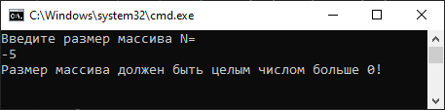

Рисунок 1 – Выводится сообщение: "Размер массива должен быть целым числом больше 0!"

Тестовый пример 2.

Специалист по тестированию: Шоронин Дмитрий Игоревич

Дата и время тестирования: 19.04.2022 11:23

Входные данные:

1. Запустить программу
2. Ввести: 3

Полученные выходные данные:

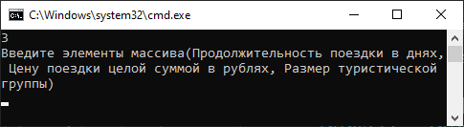  
Рисунок 2 – Выводится сообщение "Введите элементы массива(Продолжительность поездки в днях, Цену поездки целой суммой в рублях, Размер туристической группы)"

Тестовый пример 3.

Специалист по тестированию: Шоронин Дмитрий Игоревич

Дата и время тестирования: 19.04.2022 11:25

Входные данные:

1. Запустить программу
2. Ввести 1
3. Ввести: привет

Полученные выходные данные:

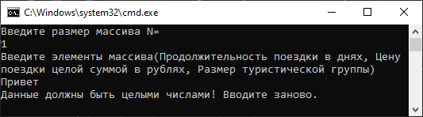

Рисунок 3 – выводится сообщение: "Данные должны быть целыми числами! Вводите заново.»

Тестовый пример 4.

Специалист по тестированию: Шоронин Дмитрий Игоревич

Дата и время тестирования: 19.04.2022 11:33

Входные данные:

1. Запустить программу
2. Ввести 2, нажать «Enter»
3. Ввести 14, нажать «Enter»
4. Ввести 10000, нажать «Enter»
5. Ввести 2, нажать «Enter»

Полученные выходные данные:

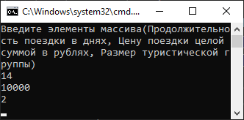

Рисунок 4 – Мигает курсор в ожидании ввода

Тестовый пример 5.

Специалист по тестированию: Шоронин Дмитрий Игоревич

Дата и время тестирования: 19.04.2022 11:36

Входные данные:

1. Запустить программу
2. Ввести 1, нажать «Enter»
3. Ввести 14, нажать «Enter»
4. Ввести 10000, нажать «Enter»
5. Ввести 2, нажать «Enter»
6. Закрыть окно
7. Открыть папку с программой
8. Открыть файл Text.txt

Полученные выходные данные:

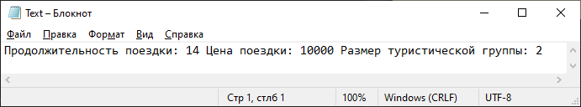

Рисунок 5 – Запись в файле

Тестовый пример 6.

Специалист по тестированию: Шоронин Дмитрий Игоревич

Дата и время тестирования: 19.04.2022 11:40

Входные данные:

1. Запустить программу
2. Ввести 1, нажать «Enter»
3. Ввести 14, нажать «Enter»
4. Ввести 10000, нажать «Enter»
5. Ввести 2, нажать «Enter»

Полученные выходные данные:

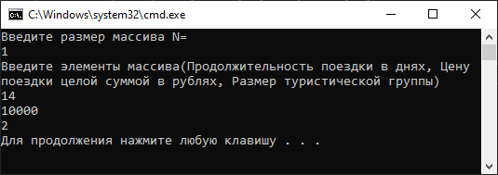

Рисунок 6 – Выводится сообщение: «Для продолжения нажмите любую клавишу. . .»